dg;'g k"j{tof/L / k|ltsfo{ of]hgf @)&*

k|b]z ;/sf/
u08sL k|b]z
d'VodGqL tyf dlGqkl/ifb\sf] sfof{no
kf]v/f
cfiff9 @)&*

Dfg;'g k"j{{tof/L / k|ltsfo{ of]hgf @)&*
ljifo;"rL
kl/ro
!=! k|b]zsf] kl/roM
!=@ of]hgfsf] k[i7e"ld -;+lIfKt ljkb\sf] l:ylt, of]hgfsf] cfjZostf, cf}lrTo_
@= dg;'g k"j{tof/L tyf k|ltsfo{ of]hgfsf] p2]Zo
#= sfo{of]hgf lgdf{0f k|lqmof
$= ;Defljt hf]lvdsf] ljZn]if0f
$=! klx/f]
$=@ af9L
$=# sf]le8 !(
%= k"j{tof/L / k|ltsfo{ ;DaGwL d'Vo of]hgf
%=! k|efjdf cfwfl/t dg;'g k"j{;'rgf k|0ffnL
%=@ v'nf :yfgsf] klxrfg, ljsf; / pkof]u
^= cfktsflng ;fdfu|Lx?sf] lgsfout If]qx?df pknAw >f]t ;fwgx?sf] cf+sng
&= ljifout dGqfno / ;/f]sf/jfnf lgsfo ;+u ;DalGwt k'j{tof/L / k|ltsfo{ lhDd]jf/Lx?
*= g]kfnL ;]gf, z;:q k|x/L an g]kfn / g]kfn /]8qm; ;f];fO{6L
(= nlIft hg;+Vof -ljifout If]qx¿ cg';f/_
cg';'rLx?
cg';'rL !M ljifout If]q / If]qut ;xof]uL lgsfox?sf] lj:t[t k"j{tof/L tyf k|ltsfo{ of]hgfx?
cg';'rL @M k|b]z tyf lhNnf :t/Lo ;Dks{ gDa/x?
cg';'rL #M jiff{dfkg s]Gb|x?
cg';'rLM$M v'nf :yfgx?sf] ljj/0f
cg';'rLM%M g]kfnL ;]gf ;u+ xfn ;Dd df}Hbft /x]sf] k|ltsfo{ ;fdfu|Lx?sf] ;"rL
cg';'rLM^M ;z:q k|x/L an g]kfn ;u+ xfn ;Dd df}Hbft /x]sf] k|ltsfo{ ;fdfu|Lx?sf] ;"rL
cg';'rLM&M g]kfn k|xl/ ;u+ xfn ;Dd df}Hbft /x]sf] k|ltsfo{ ;fdfu|Lx?sf] ;"rL

kl/roM
k[i7e'ldM
!=! k|b]zsf] kl/ro
Uf08sL k|b]z
g]kfnsf] ;ft k|b]zx? dWo] u08sL Ps k|b]z xf] hf] g]kfnsf] dWo efudf cjl:yt 5 . k|b]zsf] s'n hg;+Vof @$)#&%& /x]sf] 5 / s'n If]qkmn @!&&# ju{ lsnf]ld6/ 5 h'g g]kfnsf] s'n e"efusf] !$=^^ k|ltzt /x]sf] 5 . k|b]zsf] s'n e"efusf] #^=* k|ltzt lxdfln If]q ^^=@ k|ltzt kxf8L If]q / t/fO{ If]qdf ^ k|ltzt e"efu kb{5g\ . o; k|b]zdf ! dxfgu/kflnsf, @^ gu/kflnsf / %* ufFpkflnsf u/L hDdf *% j6f :yfgLo txx? /x]sf 5g\ . To;} u/L k|b]zdf hDdf 3/w'/L ;+Vof %&*@!( /x]sf 5g eg] hg3gTj ;/b/ !!$ k|lt ju{ lsnf]ld6/ /x]sf] b]lvG5 - hgu0fgf– @)^*_ . ;fdfGotof o; k|b]zdf jif]{gL t/fO{ e"efudf kg]{ gjnk'/ / tgx'F lhNnfdf af9L 8'jfg / kxf8L e"efudf klx/f]sf] tyf lxdfnL e"efudf lxdklx/f]af6 Iflt x'gsf ;fy} ;a} lhNnfx?df cfunfuLn] aif]{gL hgwgsf] Iflt eO{/x]sf] 5 . To;} u/L ljut aif{ @)&^ b]lv ljZjJofkL ?kdf km}lnPsf] sf]le8 !( sf] k|sf]kn] o; k|b]zdf klg 7"nf] hgwgsf] Iflt x'g'sf ;fy} cfly{s, ;fdflhs If]qx? tyf ;fj{hlgs ;]jf k|jfx ;d]t k|efljt ePsf 5g\ . pk/f]Qm pNn]lvt ljkb\x?sf] Joj:yfkgsf nflu u08sL k|b]z ;/sf/, ;fem]bf/ lgsfo, :yfgLo txx? tyf gful/s ;dfhaf6 ljkb\ k"j{tof/L tyf k|ltsfo{x? e}/x]sf 5g\ .
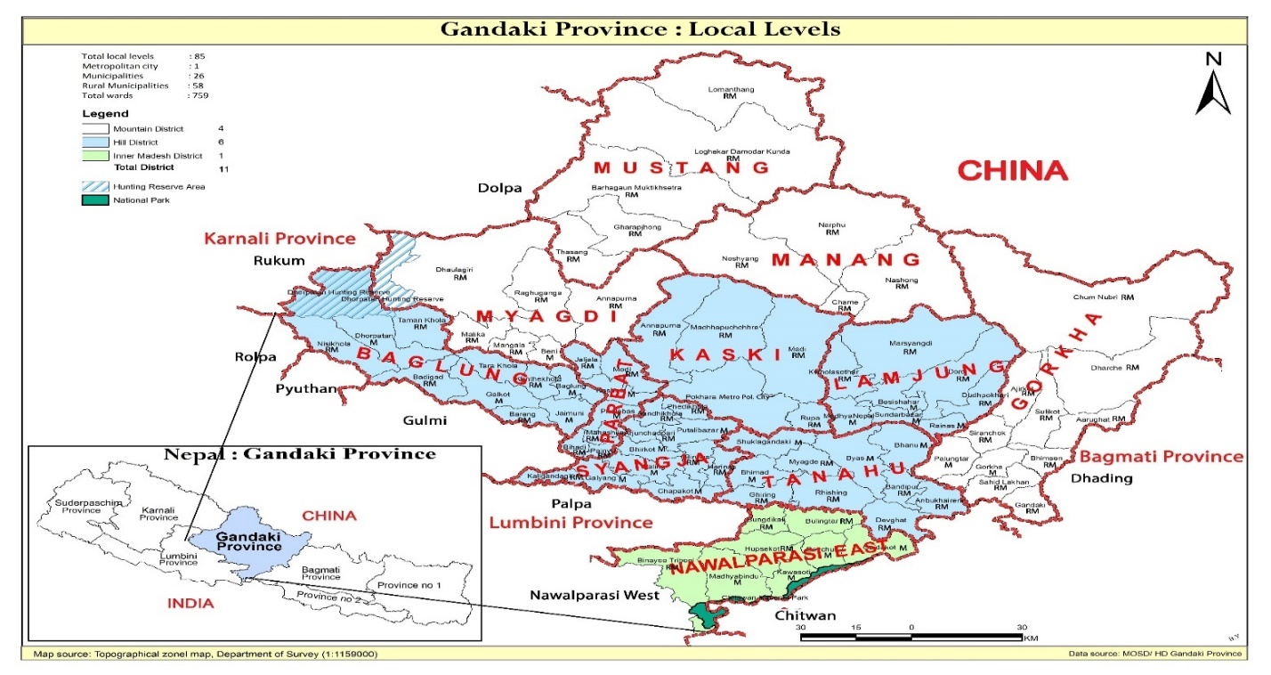
u08sL k|b]zdf ut jif{ @)&& sf] ljkb\ kf]6{nsf] tYofÍ cg';f/ k|b]zdf afun'ª, uf]/vf, sf:sL, d':tfª, DofUbL / gjnk'/ lhNnfdf u/L hDdf @^ j6f af9Lsf 36gf ePsf] lyof]. To;}u/L klx/f]sf] tYofÍnfO{ x]bf{ afun'ª, uf]/vf, sf:sL, ndh'ª, dgfª, d':tfª, DofUbL, gjnk'/, kj{t, :ofªUhf / tgx'F lhNnfdf 36gf 36]sf] b]lvG5 . ut jif{ dfq o; k|b]zsf !! lhNnfdf !#* j6f klx/f]sf] 36gf ePsf] b]lvG5 5 . ut jif{ $& j6f ef/L jiff{sf 36gfn] ( j6f lhNnf k|efljt ePsf lyP . ljkb\ k"j{tof/L / k|ltsfo{sf nfuL cfjZos hgzlQm, :jf:y k"jf{wf/ ;+Vof, lhNnf ljkb\ k|ltsfo{ of]hgf / lhNnf ljkb\ sf]ifdf hDdf /sd tyf ljkb\ ;dodf kl/rfng x'g ;Sg] ;fdfu|Lsf] cBfjlws u/L /fVg] sfo{ ul/Psf] 5 . u08sL k|b]zdf dg;'g k"j{tof/L tyf k|ltsfo{sf nflu ljkb\ Joj:yfkg sf]ifdf #$@%)!^$ df}Hbft /sd /x]sf] 5 . lhNnf cg';f/sf] df}Hbft /sd tn tflnsfdf ;dfj]z ul/Psf] 5 .
१ | कास्की | १५२०२४८. ८९
२ | गोरखा | ४४७६०००
३ | तनहु | २६४४०९८. ८२
४ | नवलपरासी पूर्व | ४०२०१०
५ | पर्बत | ११७४३०२. ८
६ | बाग्लुङ | १२४११३१. १२
७ | मनाङ | १८६३१३०. २६
८ | मुस्ताङ | २६२५१५५. ८५
९ | म्याग्दी | २५२२६८५. १८
१० | लमजुङ | १८२३६२२७
११ | स्याङ्जा | २०२११७४. २७
जम्मा |  | ३,४२,५०,१६४. १९
श्रोत: राष्ट्रिय आपत्कालीन कार्य सञ्चालन केन्द्र
!=@ of]hgfsf] k[i7e"ld -;+lIfKt ljkb\sf] l:ylt, of]hgfsf] cfjZostf, cf}lrTo_
;+lIfKt ljkb\sf] l:ylt
ljut jif{x?sf] tYofÍnfO{ x]bf{ Uf08sL k|b]z ljleGg ljkb\hGo 36gfx?af6 k|efljt ePsf] blvG5 . o; k|b]zdf ;fdfGotof o; k|b]zdf j}Zffv h]i7sf] dlxgfdf cfufnfuL, xfjfx'/L, c;f/ >fj0f ebf}df gbLs6fg, 8'jfg, af9L, dxfdf/L, ;k{b+zsf] k|sf]k tyf c;f]h, k'if / df3df lxdkft, kmfu'g / r}qdf xfjfx'/L, v8]/L, cl;gf h:tf ljkb\sf 36gfx¿ x'g] ub{5g . clwsf+z 3/x¿ sdhf]/ ef}lts ;fdfu|L k|of]u, pkoQm lgdf{0f :ynsf] 5gf}6 / k|fljlws k/fdz{ lagf lgdf{0f ul/Psf sf/0f klx/f], af9L, cfunfuL / xfjfx'/Lsf sf/0f hf]lvd cj:yfdf /x]sf 5g\ . hnjfo" kl/jt{gsf sf/0f o; k|b]zsf lhNnfx? Kflg k|efljt x'g] u/]sf 5g . o;}u/L zx/L If]qsf ejgx¿ e"sDk k|lt/f]wL gePsf sf/0f e"sDkLo hf]lvddf klg /x]sf 5g\ . o; k|b]zdf ljutsf jif{x?df x]g{] xf] eg] cfunfuL !&^, klx/f] !#*, leif0f jiff{ $&, af9L @^, r6\ofu+ @%, h+unL hgfj/ cfqmd0f @#, jg 89]nf] !%, e'sDk ^, xfjfx'/L # / 8'u+f b'3{6gf ! u/L hDdf $^) j6f ljkb\sf 36gfx?sf] ljj/0f ;s+ng ul/Psf] kfO{G5 .
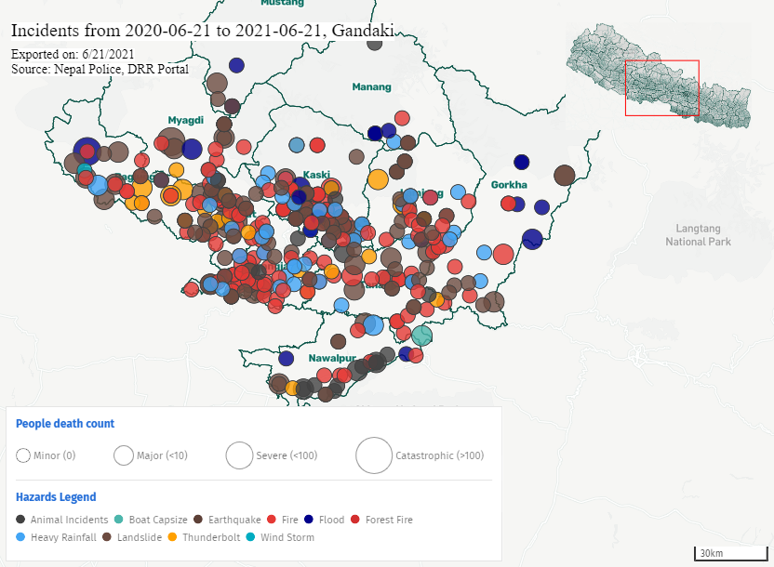
->f]tM https://bipadportal.gov.np/)
@= dg;'g k"j{tof/L tyf k|ltsfo{ of]hgfsf] p2]Zo
- dg;'gsf] sf/0f x'g ;Sg] klx/f], gbL s6fg / 8'afg nfO{ Wofgdf /fvL o;sf] c;/af6 x'g;Sg] dfgj tyf wghgsf] Iflt sd ug{ k|b]zn] k|efjsf/L k"j{tof/L ug'{,
- klx/f], gbL s6fg / 8'afg af6 k|efljt ;d'bfonfO{ ;'/lIft :yfgdf :yffGt/0f u/L cfwf/e"t ;xof]u h:t} uf;, jf;, skf;, :jf:Yo ;]jf / lzIff Joj:yf u/fpg',
- ;+s6f;Gg ;d'x, ue{jtL dlxnf, jfnjflnsf, ckf+u / h]i7 gful/snfO{ ljz]if k|fyldstf lbP/ ;xof]u u/L pgLx?sf] ;+/If0f ug'{,
- ljkb\ k"j{tof/L tyf k|ltsfo{sf nflu k|b]z l:yt >f]t ;fwgx?sf] k|efjsf/L ;dGjo tyf kl/rfng ug{',

#= sfo{of]hgf lgdf{0f k|lqmof

o; sfo{of]hgf lgdf{0fsf qmddf ckgfO{Psf d'Vo k|lqmofx? nfO{ b]xfo adf]lhd k|:t't ug{ ;lsG5M

cf=a= )&&÷&* sf] k|b]z :t/Lo dg;'g k"j{tof/L / k|ltsfo lqmofsnfkx?sf] ;ldIff,

g]kfnsf] ;+ljwfg, ljkb\ hf]lvd Go"gLs/0f tyf Joj:yfkg P]g @)&$, ljkb\ hf]lvd Go"gLs/0f /fli6o /0flglts sfo{of]hgf @)!*÷@)@), /fli6o ljkb\ k|ltsfo{ of]hgf @)&% nufotsf sfg'gL tyf lgtLut k|fjwfx?sf] cWoog ljZn]if0f .
- Kf|b]z :t/Lo ljkb\ hf]lvd Go"gLs/0f tyf Joj:yfkgsf nfuL dGqfno tyf cGo ;/f]sf/jfnfx? ;u+sf] 5nkmn / of]hgf th{'df sfo{bn lgdf{0f,
- k|b]z ;/sf/sf ;Da4 ljifout dGqfnox?, /fli6o ljkb\ k|ltsfo{ sfo{9fFrf @)&% adf]lhd tf]lsPsf ljifout If]qut lgsfox?sf g]t[TjbfoL ;/sf/L lgsfox? / ;xof]uL lgsfox? / dfgjLo ;xfotfsf If]qdf sfo{/t ;3+ ;+:yfx? ;u+sf] 5nkmn / cGt/lqmof u/L ^ j6f ljifout If]qx? lgwf{/0f u/L of]hgf th{'df ug{] .
- sfo{bnaf6 k|fKt sfo{of]hgfnfO{ Kf|b]z :t/Lo hf]lvd Go"gLs/0f tyf Joj:yfkg sfo{sf/L ;ldltdf k]z ug{] .
$= ;Defljt hf]lvdsf] ljZn]if0f
$=! klx/f]
Uf08sL k|b]zdf x'g] u/]sf dg;'ghGo k|fs[lts ljkbsf 36gfx? dWo] klx/f] d'Vo ljkb\ xf] . o; k|b]zdf kj{tLo e';tx, jg h+unsf] ljgfz le/fnf] hldg, clws jif{f, ljsf;sf lqmofsnfkx? ;+rfngsf] qmddf lgdf{0f ul/g] cJoal:yt ;8s, ejg tyf gfnf lgdf{0fn] ;d]t klx/f]sf] ;+efjgfnfO{ ;xhL/s0f ul//x]sf] 5 . ljz]ifu/L dgfË, d':tfÍ, ndh'Ë, DofUbL, uf]/vf, :of+ªhf nufot lhNnfx?df cl3Nnf] jif{x?df klx/f]sf]] hf]lvd clws ?kdf /]s8{ ul/Psf] 5 . u08sL k|b]zdf klx/f]nfO{ ljut !) jif{df kms{]/ x]bf{ b]xfo adf]lhdsf] cj:yf b]Vg ;lsG5 .
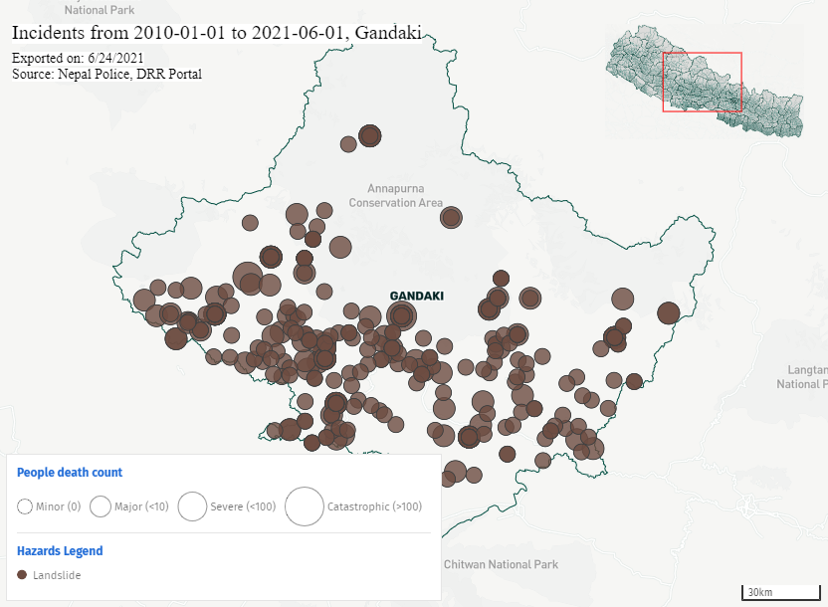
->f]tM https://bipadportal.gov.np/)

u08sL k|b]zdf /x]sf] !! j6f lhNnfx?sf] ljut !) jif{ -;g\ hgjl/ !, @)!) b]lv d] #) @)@!_ ;DDsf] tYofs+nfO{ cfwf/ dfg]/ x]bf{ afUn'¨ -^*_ lhNnf clws klx/f]sf] 36gf btf{ ePsf] lhNnfsf] ?kdf lng ;lsG5 . To;}u/L qmdzM uf]/vf -%!_, sf:sL -%!_, ndh'¨ -$*_, :ofªhf -#(_, DofUbL -#^_, kj{t -@*_, d':tfª -!(_, tgFx' !*, dgfª -#_ / gjnk/f;L k"j{df ! u/L hDdf #^@ j6f klx/f]sf 36gfx? btf{ ePsf] kfO{G5 .

- >f]tM http://drrportal.gov.np)

4.2 बाढी
Uf08sL k|b]zsf] dflyNNff] If]qx?df /x]sf] vf]nfx?sf] hnfwf/ If]qdf k/]sf] kfgLx? ;+slnt :j?k ;fy} glbsf] dflyNnf] If]qdf ul/Psf] ljsf;sf lqmofsnfkx?sf] Go"g Joj:yfkg tyf glb lsgf/nfO{ k|fljlws cfs+ng gu/L lgdf{0f ePsf] jl:tx?df af9L tyf glb s6fgsf] ;d:ofx? b]Vg kfO{g5 . ljutsf jif{x?sf] af9L k|efljt lhNnfx?nfO{ lgDgcg';f/ x]g{ ;lsG5M
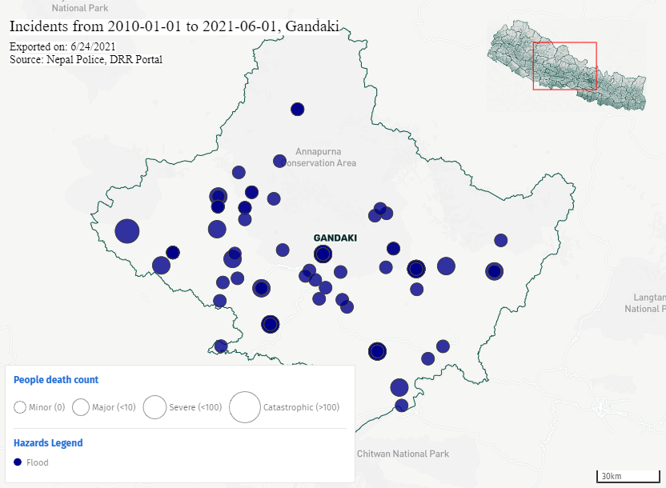
->f]tM https://bipadportal.gov.np/)
o; k|b]z cGt{ut gf/fo0fL gbLsf zfvf gbLsf] ?kdf aUg] gbLx? qmdzM d:of{¨bL, sfnLu08sL, a'9Ls08sL, ;]tL, cfwLvf]nf, r]k], / dfbL vf]nfx? /x]]sf 5g . t6aGwsf] sdhf]/ Joj:yfkg / gbL lsgf/fdf a;f]af; /x]sf] al:tx? बाढीको clws hf]lvddf /x]sf] 5 . ljut !) jif{sf] af9Lsf] cj:yfnfO{ lgDgcg';f/ cfjnf]sg ug{ ;lsG5M

->f]tM https://bipadportal.gov.np/)

4.3 sf]le8 !(
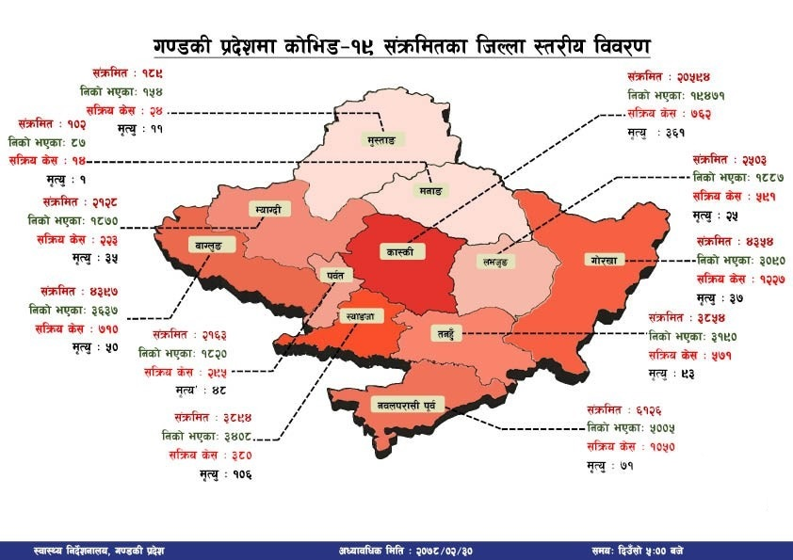
गण्डकी प्रदेशमा हालसम्म कोभिड १९ का कुल संक्रमितको संख्या ५०३०४, निको भएका ४३६१९, सक्रिय ५८४७ र मुत्यु ८३८ जना देखिन्छन् । जिल्लागत रुपमा हेर्दा संक्रमितको संख्या, निको भएका, सक्रिय र मुत्यु संख्या सबैभन्दा धेरै कास्की जिल्लामा देखिन्छ भने सबैभन्दा कम मनाङ जिल्लामा देखिएको छ । कास्की लगायत नवलपुर, बाग्लुङ, गोरखा, स्याङजा, र तनहुँ जिल्लाहरु उच्च जोखिममा पर्दछन् ।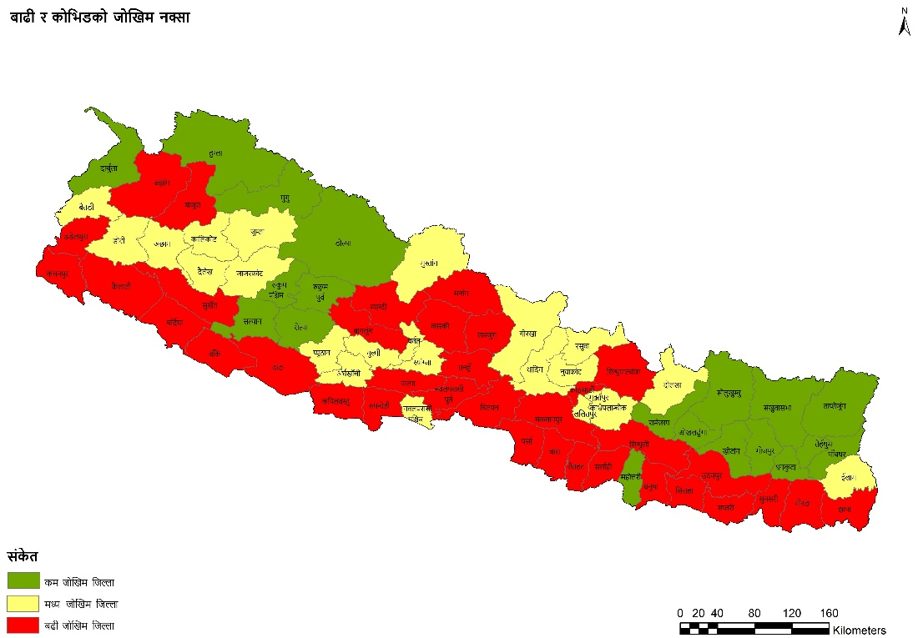
उपरोक्त नक्शा अनुसार यस प्रदेशमा बाढी र कोभिड १९ को दोहोरो जोखिमको चित्रण गरिएको छ । गण्डकी प्रदेशमा बढी जोखिमा भएका जिल्लाहरु नवलपुल, तनहुँ, लमजुङ, कास्की, मनाङ, म्याग्दी तथा बागलुङ जिल्लाहरु रहेका छन र बाँकी जिल्लाहरु मध्य जोखिममा रहेका छन् ।
%= k"j{tof/L / k|ltsfo{ ;DaGwL d'Vo of]hgf
%=! k|efjdf cfwfl/t dg;'g k"j{;'rgf k|0ffnL
o;} jif{sf] dg;'gb]lv, ljz]ifu/L klx/f] hGo ljkb hf]lvd Go"gLs/0fsf nflu, /fli6«o ljkb\ hf]lvd Go"gLs/0f tyf Joj:yfkg k|flws/0fn] hn tyf df};d lj1fg ljefusf] ;xsfo{df k|efjdf cfwfl/t k"j{;'rgf k|0ffnLsf] yfngL u/]sf] 5 . o; k|b]zdf !!@ :yfgx?df jiff{dfkg s]Gb|x?sf] :yfkgf / ;'rgf ;s+ng ug{] Joj:yf ul/Psf] 5 -lj:t[t hfgsf/Lsf] nfuL cg';'rLdf x]g{'xf];_ t/ o; k|0ffnL nfO{ vf]nf tyf glbx?sf] dflyNNff] hnfwf/ If]qx?df h8fg ul/ jiff{sf] dfkg / tNnf] t6Lo If]qdf k"j{ ;'rgf k|0ffnLsf] eflj lqmofsnfkx?df z'?jft ug'{ kg{] b]lvG5 . k|b]zsf] d'Vo u/]/ gf/fo0fL, d:of{UbL, r]k], sfnLu08sL, ;]tL, cflwvf]nf / dfbL vf]nfx?sf] dflyNnf] hnfwf/ If]qx?df jiff{dfkg s]Gb| :yfkgf u/L ;f] jiff{sf] dfkgsf cfwf/df t6Lo If]q / cf;kf;sf] If]qdf jiff{sf] cfwf/df k"j{;'rgf k|0ffnLsf] ljsf; / lj:tf/ ug{ ;s] gbL lsgf/ tyf t6Lo If]qdf cfpg] cfsl:ds af9Laf6 hgwgsf] gf]S;fgL sd ug{ ;lsG5 .

%=@ v'nf :yfgsf] klxrfg, ljsf; / pkof]u
ljkb\af6 k|efljt eO{ lj:yflkt ePsfx?nfO{ cfjZostfg';f/ cf>o:ynsf] ?kdf pkof]u ug{ tyf dfgjLo ;xfotfsf sfo{x? ;~rfng ug{ v'nf :yfgx?sf] k"j{ klxrfg ul/g' kb{5 . vf; u/L 3gfj:tL ePsf zx/L If]qdf o:tf :yfgx?sf] pknAwtfn] cfkTsflng k|ltsfo{df ;xof]u k'Ub5 . To;}n] 3gfj:tL tyf zx/L If]qdf pknAw v'nf :yfgx? klxrfg u/L ;+/If0f tyf kx'rof]Uo u/fO{ ;a}nfO{ hfgsf/L u/fpg' kg]{ x'G5 . dfgjLo ;xfotfdf k|of]u ul/g] k|b]z e/Lsf v'nf If]qx? klxrfg / plrt Joj:yfkg u/L ljkb\ k"j{tof/L ;'b[9 u/fpg' kg]{ r'gf}tL xfd|f] ;fd' 5 . - v'nf :yfgsf] ljj/0f cg';"rL $ df x]g{' xf]nf _ .
^= cfkTsfnLg ;fdu|Lx?sf] If]qut lgsfox?df pknAw >f]t ;fwgx?sf] cf+sng
cfkTsfnLg cj:yfdf p4f/ / /fxtsf nflu cfjZos ;fdu|Lsf] plrt Joj:yf / ;f]sf] e08f/0f x'g h?/L x'G5 . To;}ul/ cfkTsfnLg p4f/ / /fxtsf nflu hgzlQm tyf cfZoos ;fdfu|Lsf] klg TolQs} cfjZoQmf kb{5 . o; jif{sf] nflu ljleGg lgsfodf df}Hbft /x]sf cfjZos ;fdu|Lx?, ljkb\ Joj:yfkgsf] nflu ;'/Iff lgsfo cGtu{tsf ljkb\ 36gfx?df oyflz3| kl/rfngsf nflu bIf hgzlQmsf] ljj/0f, cfkTsfnLg p4f/ / /fxtsf nflu cfjZos ;fdu|Lx?sf] ljj/0f cg';"rL v08df ;+nUg 5 . cfkTsfnLg sfo{sf] nflu k"j{tof/L tyf k|ltsfo{df vr{ ;'lglZrt ug{'sf] cnfjf k'glg{df{0f tyf k'gM:yfkgfsf] sfd klg :yfgLo tx / k|b]z ;/sf/ ;+usf] nfut ;xeflutf / ;xsfo{df x'g] ePsf]n] ;a} txsf ;/sf/x?sf] jflif{s ah]6df cfjZostf cg';f/ /sd ljlgof]hg ul/g' h?/L x'G5 . o; aif{sf] dg;"g cfkTsfnLg sfo{sf] nflu k"j{tof/L tyf k|ltsfo{sf nflu o; k|b]zsf] ljkb Joj:yfkg sf]ifdf $%,^(,)(,$&( /sd df}Hbft /x]sf] 5 .
sni6/ ln8 | cfly{s k|fjwfg | sni6/ sf]ln8 | cfly{s k|fjwfg
ef}lts k"jf{wf/ ;x/L ljsf; tyf oftfoft Joj:yf dGqfno | Kf|To]s lhNnfsf nflu hn;|f]t tyf l;rfO l8lehg sfof{nodf ? @) nfv | cfO{=Pkm= cf/=;L=, cfO{=cf]=Pd=, g]kfn /]8qm; ;f];fO{6L . | -cfkt\sflng cj:yfsf] 3f]if0ff kZrft dfq ;lqmo x'g ;Sg] _
:jf:Yo tyf hg;+Vof dGqfno | k|lt lhNnf :jf:Yo sfof{nodf @ nfv . | 8An"=Pr=cf]=  o'lg;]km | cfkt\sflng sf]if #,%),)))÷–cd]l/sg 8n/ .  lgoldt sfo{qmd !,)),)))÷–cd]l/sg 8n/ .  %,)))÷–cd]l/sg 8n/ . -k|b]z :t/df cfkt\sflng kf]if0f ljifout If]q_
e"ld Joj:yf, s[lif, ;xsf/L tyf ul/aL lgjf/0f dGqfnoM | lgoldt sfo{qmddf /x]sf] . | 8An"= Pkm=kL=
lzIff,;+:s[lt, lj1fg k|ljlw tyf ;fdflhs ljsf; dGqfno | lgoldt sfo{qmddf /x]sf] !@ nfv . | o'lg;]km tyf o'=Pg=Pkm=kL=P
phf{, hn>f]t tyf vfg]kfgL dGqfno | @) nfv . | o'lg;]km | @! ;o 3/w'l/sf nflu @@, )),)))=))
d'VodGqL tyf dlGqkl/ifbsf] sfof{no / sfg'g, ;+rf/ tyf k|b]z ;ef dfldnf dGqfno . | ljkb\ Joj:yfkg sf]if % s/f]8 . | cfO{=Pkm= cf/=;L=, o"=Pg=8L=kL
Gff]6M cfkt\sflng cj:yf 3f]if0ffsf] cfwf/df sni6/ sf]ln8x?sf] cfkt\sflng sf]if kl/rfng ug{ ;Sg]5g\ .
&= ljifout dGqfno / ;/f]sf/jfnf lgsfo ;+u ;DalGwt k'j{tof/L / k|ltsfo{ lhDd]jf/Lx?
-;xof]uL lgsfox?sf] lj:t[t k"j{tof/L tyf k|ltsfo{ cg';'rLdf k|:t't ul/Psf] 5 _ .
ljifout If]qM cf>o :yn ÷lzlj/ ;dGjo tyf Joj:yfkg .
g]t[TjbfoL lgsfoM ef}lts k"jf{wf/ tyf ljsf; dGqfnoM
;xof]uL lgsfoM cfO{=Pkm= cf/=;L=, cfO{=cf]=Pd=, g]kfn /]8qm; ;f];fO{6L .
Sni6/ ;b:ox?M 8An" P cf], o'lg;]km, g]kfn /]8qm; ;f];fO{6L, ;]e b lrN8«g, x\aL6]8 km/ x'dflg6L, l; cf/ P;, x]n]g s]n/ O{G6/g]Zgn, uf]vf{ j]nkm]i/ 6«:6, O{G6/g]Zgn g]kfn km]nf]l;k,
k"j{tof/Lsf d'Vo lqmofsnfkx?M
k"j{tof/L M
- hf]lvdo'Qm :yfgsf] klxrfg / ;r]t x'gsf nflu ;~rf/ ug]{
- ljkb Joj:yfkg sf]ifsf] Joj:yf
- cGt/lgsfo ;dGjo
- cfktsfnLg ;fdfu|Lsf] aGbf]a:tL
- cf>o:ynsf] nflu ;DefJo :yfgsf] klxrfg / 5gf}6
- ljkb\ k|ltsfo{sf nflu cu|:yfgdf a;]/ lqmoflzn ;+3 ;+:yfx?sf] :jo+;]jsx?nfO{ ljkb\ k|ltsfo{, tYofs+ Joj:yfkgsf] If]qdf Ifdtf ljsf;sf] lqmofsnfkx? ug]{ .
- v'nf tyf ;'/lIft :yfgx?sf] klxrfg u/L ;a} If]qut lgsfox?, /fHosf lgsfox? Tfyf ;/f]sf/jfnfx?nfO{ hfgsf/L u/fpg] .
- ;fd'bflos >f]t tyf cfjf; s]Gb|x?sf] cj:yfsf] n]vfhf]vf u/L ljkb\sf] cj:yfdf ;b'okf]usf nfuL :yflgo lgsfo tyf k|fb]lzs lgsfox? ;u+sf] ;dGjo / ;xhLs/0f ug{]
- :yflgo ljkb\ Joj:yfkg ;ldlt, lhNnf ljkb\ Joj:yfkg ;ldlt / k|b]z :tl/o ljkb\ Joj:yfkg kl/ifb;u+sf] ;xsfo{sf ljkb\ k|ltsfo{df ;xofuL e'ldsf lgjf{x ug{]
k|ltsfo{M
- lj:yflkt ;DaGwL Displacement Tracking Matrix (DTM) ;+rfng ug]{ . h; dfkm{t tTsflng ljkb\sf] sf/0fn] lj:yflkt ePsf k|efljtx?sf] n]vfhf]vf ul/ tTsflng ;fy} bL3{sfnLg dfgjLo cfjZoQmfx?sf] n]vfhf]vf ug{] .
- WASH, Health clusters, Shelter Cluster tyf cGo If]qut lgsfox? ;u+sf] ;ddjo / ;xhL/s0fdf ljkb\ k|ltsfo{sf] ;dodf sf]le8)!(, 8]+u' / cGo kfgLhGo /f]ux?sf] ;+qmd0fnfO{ Go"gLs/0fsf nfuL lqmofsnfkx? ;+rfng ug{] .
- cfkt\sflng cfjf; tyf lzlj/ Joj:yfkgsf nflu ;+efljt If]qx?sf] n]vfhf]vf ug{] ;fy} ;/f]sf/jfnfx?sf] cfkt\sflng lzlj/ Joj:yfkgsf] lg0f{ kZrft k|b]z ;/sf/ tyf pkNNff] lgsfodf hfg/sf/L u/fpb} cfkt\sflng cfjf; tyf lzlj/ Joj:yfkgnfO{ cl3 a9fpg] .
- cfjf; tyf lzlj/ Joj:yfkgsf qmddf ;+/If0f tyf of}ghGo lx;f+ Go"gLs/0fsf lqmofsnfkx?sf] ;'lglZrttf ug{] .
- cftk\sflng cj:yfsf] cfjf; tyf lzlj/x?sf] bL3{sflng Joj:yfkgnfO{ Wofg lbb} lzlj/x?sf] ;xh ?kdf Joj:yfkg jf cGo ;'/lIft :ynx?df k'g{lgdf0fsf] lqmofsnfkx?df hf]8\gsf nfuL ;/f]sf/jfnf lgsfox? ;u+ ;xhLs/0f ug{] .
Afh]6 ljlgof]hgM cfkt\sflng cj:yfdf lzlj/ ;dGjo tyf Joj:yfkg /fHon] 3f]if0ff u/] kZrft If]qut lgsfo ;lqmo kZrft dfq cfjZoQmfsf] cfwf/df sf]if lgwf{/0f / lkl/rfng ug{ ;Sg]5g\ .

ljifout If]qM :jf:Yo tyf kf]if0f
g]t[TjbfoL lgsfoM :jf:Yo tyf hg;+Vof dGqfnoM
;xof]uL lgsfoM 8An"=Pr= cf]= (:jf:Yo) / o'lg;]km (kf]if0f)
Sni6/ ;b:ox?M
k"j{tof/Lsf d'Vo lqmofsnfkx? M
- बाढिको उच्च जोखिममा रहेका क्षेत्रहरुको नक्साङ्कन गर्ने र ती क्षेत्रमा रहेका स्वास्थ्य संस्थाहरु विवरण तयार गर्नुका साथै सुचना व्यवस्थापनको लागि मन्त्रालय अन्तर्गत प्रदेश स्तरिय ;ldlt गठन गर्ने ।
- मन्त्रालय अन्तर्गत रहेका :jf:Yo tyf kf]if0f ljifout If]qsf] -क्लस्टर_ नियमित बैठक गर्ने र k"र्वतयारी तथा प्रतिकार्यको लागि आवश्यक क्रियाकलापहरु, औषधि उपकरण, kf]if0f ;fdfu|Lx?, hgzlQm तथा जनचेतनामुलक क्रियाकलापहरुको लेखाजोखा गर्ने ।
- प्रदेश स्तरिय स्वास्थ्य क्षेत्र दु्रत प्रतिकार्य समुह (Province Rapid Response Team) गठन गर्ने वा सक्रिय गर्ने र प्रत्येक जिल्लामा जिल्ला स्तरिय दु्रत प्रतिकार्य समुह (District Rapid Response Team) गठन तथा सक्रिय बनाउने ।
- समयमै एम्बुलेन्स सेवा उपलब्ध गराउनको लागि हरेक जिल्लाका एम्बुलेन्स समितिलाई आवश्यक निर्देशन जारी गरि hL=kL=P;= k|0ffnLaf6 ;+rfng ug{ Joj:yfkg ug{ / कोरोना महामारीलाई ध्यानमा राखी x/]s एम्बुलेन्समा आवश्यक सुरक्षाका उपायहरु उपलब्ध रहेको सुनिश्चित गर्ने ।
- Aff9L पश्चात हुन सक्ने पानी जन्य रोगहरुको आँकलन गरि हरेक स्वास्थ्य संस्थामा आवश्यक औषधिको भण्डारण गर्ने, विस्थाlkत मानिसहरुलाई अस्थाई lzविरमा रहँदा आवश्यक पर्ने पानी शुद्धिकरणको लगि क्लोरिन, ;f}o{ljlw -;f]l8;_, pdfn]sf] kfgL Joj:yf ug{] tyf किटजन्य रोगको रोकथामको लागि झुलको Joj:yf ul/ आवश्यक मात्रामा भण्डारण गर्ने ;fy} Plss[t ?kdf ls6hGo /f]ux?sf] Joj:yfkg ug{]।
- विपद व्यवस्थापन सम्बन्धि तालिम प्राप्त स्वास्थ्य कर्मिहरुको विवरण अध्यावधिक गर्ने र सो सम्बन्धि स्वास्थ्य कर्मिहरुकालागि तालिम वा पुनर्ताजकि तालिमको व्यवस्था मिलाउने । साथै स्वास्थ्य, सुरक्षा, व्यक्तिगत सरसफाई तथा कोरोना सम्बन्धि आम संचारबाट प्रzfरण गरिने सन्देशहरु अध्यावधिक गर्ने ।
- बाढिको उच्च जोखिम भएका पालिकाहरुमा रहेका जोखिम समुह, जस्तैः गर्भवति र सुत्केरी महिला, जेष्ठ नागरिक, अपाङ्गता भएका व्यक्तिहरु, बालबालिकाहरु आदिको विवरण सम्बन्धित पालिकाको सहकार्यमा तयार गर्ने र उक्त जोखिम समुहलार्इृ सुरक्षित रfVg आवश्यक तयारी गर्ने ।
- विपद व्यवस्थापनका लागि cfjZos बजेटsf] k|aGw गर्ने ।
- क्लिस्टरहरुको बैठक संचालन गरि साझेदार निकाय तथा संघसंस्थाहरुको सहकार्यमा :jf:Yo विवरण अध्यावधिक गर्ने, कोभिड महामारीलाई मध्यनजर गरि प्रभावितहरुको लागि सहयोग तथा राहत उपलब्ध गराउन एकद्वार प्रणfnL अपनाई परिचलान गर्ने ।
- प्रदेश स्तरीय स्वास्थ्य क्षेत्र द्रुत प्रतिकार्य समुह (Province Rapid Response Team) र जिल्ला स्थित दु्रत प्रतिकार्य समुह (District Rapid Response Team) लाई समन्वयात्म किसिमले परिचालन गरी प्रभावितहरुलाई आवश्यक स्वास्थ्य सेवा प्रदान गर्ने र आवश्कता अनुसार प्रेषणको व्यवस्था मिलाउने ।
- बाढी पश्चात हुन सक्ने पानी जन्य रोगहरु, किट जन्य रोगहरु तथा सर्प दंसको सम्भावनालाई मध्यनजर गरि जनचेतना मुलक क्रियाकलापहरु संचालन गर्ने साथै अस्थाई सिविरहरुमा कोरोना संक्रमण फैलिन सम्ने सम्भावन भएकोले hg:jf:Yosf dfkb08 nfu' गर्ने ।
- अस्पतालमा रहेका एकद्धार सकट व्यवस्थापन केन्द्र (OCMC) र सुरक्षित गृह (Safe house) लाई आवश्यक मानव संसाधन, औजार उपकारण तथा औषधिको व्यवस्था गर्ने । साथै यी केन्द्रहरुमा मनोसामाजिक विमर्श कर्ता नियुक्ति गरी संस्था र समुदाय स्तरमा परमर्श सेवा संचालन गर्ने वा साझेदार संस्थाहरुसंग समन्वय गरि कार्यान्वयन गर्ने ।
- सम्पुर्ण स्वास्थ्यकर्मिलाई आ–आफ्नो स्वास्थ्य संस्थामा हाजिर हुन निर्देशन जारी गर्ने र अत्यावश्यक अवस्थामा बाहेक विदा स्वीकृत नगर्न सम्बन्धित निकायलाई पत्राचार गर्ने
- cfktsflng kf]if0f sfo{qmdsf ljleGg lqmofsnfkx?, h:t}M kf}li6s cfxf/ -kf]lifnf] kL7f]_, ;"Idkf]ifs tTjx? -le6fldg P, cfO{/g kmf]lns Pl;8, ax';"Idkf]ifs tTj_ sf] ljt/0f tyf hg:jf:Yo sfo{qmdsf kf]if0f ;DalGw lqmofsnfkx? -h:t}M cfjZostfg';f/ afnaflnsfnfO{ h'sfsf] cf}iflw ljt/0f_ cflb dfkm{t afnaflnsf, ue{jlt, ;'Ts]/L dlxnfx?n] ;'Idkf]ifs tTj kfPsf] ;'lglZrt ug{ :yfgLo txdf ;xof]u / ;dGjo ug{] .
k|ltsfo{sf d'Vo lqmofsnfkx?M
- प्रदेश स्तरिय स्वास्थ्य क्षेत्र दु्रत प्रतिकार्य समुह (Province Rapid Response Team) सक्रिय गर्ने र प्रत्येक जिल्लामा जिल्ला स्तरिय दु्रत प्रतिकार्य समुह (District Rapid Response Team) सक्रिय बनाउने / k|ltsf/fTds tyf pk/fTds ;]jf k|bfg ug{] .
- अस्पतालमा रहेका एकद्धार सकट व्यवस्थापन केन्द्र (OCMC) लाई आवश्यक मानव संसाधन, औजार उपकारण तथा औषधिको व्यवस्था गर्ने । साथै यी केन्द्रहरुमा मनोसामाजिक विमर्श कर्ता नियुक्ति गरी संस्था र समुदाय स्तरमा परमर्श सेवा संचालन गर्ने वा साझेदार संस्थाहरुसंग समन्वय गरि कार्यान्वयन गर्ने ।
- अस्थाई सिविरमा बस्दा महिला र किशोरीहरुलाई हुनसक्ने शारीरिक, मानसिक तथा यौनिक हिंसारोक्न स्वायम्सेवकाहरु परिचालन गरी परामर्श सेवा, मर्यादा सामाग्रीहरु तथा व्यक्तिगत स्वच्छता सामाग्रीहरुको वितरण गर्ने
- बाढिको समयमा विस्थापित परिवारहरु अस्थाई सिविरमा बस्दा महिला र किशोरीहरुलाई हुनसक्ने शारीरिक, मानसिक तथा यौनिक हिंसा हुन नदिन सुरक्षित स्थानहरुको पहिचान गर्ने र साझेदार संस्थाहरु तथा अन्य निकायहरुसंग नियमित संवाद कायम राख्ने ।
- कोरोना महामारीको समयमा अस्थाई सिविरमा संक्रमण फैलिन रोक्न जनचेतना, माक्स, साबुन तथा स्यानिटाईजरको व्यवस्था मिलाउन स्थानिय निकाय संग समन्वय तथा सहकार्य गर्ने ।
- आम संचारका माध्यम लगायत अन्य माध्यमहरु बाट स्वास्थ्य, पोषण, सुरक्षा आदि बारे जनचेतनामुलक कार्यक्रमहरु संचालन गर्ने ।
- cfktsflng kf]if0f sfo{qmdsf] nflu kf]if0f ;fdfu|Lx?sf] kof{Kt cfk"lt{ / dfgj ;|f]t nufotsf laifodf lz3| Ifdtf clej[l4 ug{sf] nflu k|b]z ;/sf/nfO{ cfjZos ;xof]u ug]{ .
- :jf:Yo ;+:yfx?sf] k|efjsf/L ;]jf dfkm{t lz3| s'kf]if0fsf] plrt Joj:yfkg / pkrf/ ug]{ .
- sf]le8 !( / dg;'g k|ltsfo{sf] ;dodf kf]if0f ;fdfu|L 9'jfgLdf ;xof]u ug{] .
ah]6 ljlgof]hgM
- जिल्ला स्वास्थ्य कार्यालयमा वफर स्टकका लागि प्रति कार्यालय रू. दुई लाखका दरले व्यवस्था रहेको।
- प्रदेश स्वास्थ्य आपूर्ति व्यवस्थापन कार्यालयमा बफर स्टकका लागि औषधी मौज्जात राखिने गरेको।
- आपतकालिन खर्चका लागि कोषको अवस्था नभएको।

ljifout If]qM vfB ;'/Iff
g]t[TjbfoL lgsfoM e"ld Joj:yf, s[lif, ;xsf/L tyf ul/aL lgjf/0f dGqfnoM
;xof]uL lgsfoM 8An"= Pkm=kL= / Pkm= P= cf]=
Sni6/ ;b:ox?M
k"j{tof/Lsf d'Vo lqmofsnfkx?M
- df};d kl/jt{g ;DaGwL # lbg cuf8L / # lbg k5f8Lsf] df};d ;DjGwL hfgsf/L lbg] u/]sf] .
- df};d kl/jt{gnfO{ Adopt ug{ ;'xfpbf] lqmofsnfksf] af/]df hfgsf/L lbg] ul/Psf] .
- Pu|f]kmf]/]i6L ;DjGwL lqmofsnfk ;+rfng ul/Psf] .
- k|ltsfo{sf d'Vo lqmofsnfkx? .
- s[lif ljsf; lgb]{zgfno / kz'kG5L tyf dT:o ljsf; lgb]{zgfno af6 cfs:dLs ;]jf 6]jf sfo{qmd ;~rfngdf /x]sf] .
- hf]lvd kZrft k'g:yfkgf ug{ slt nfut nfUg] xf] dfkb08 cg';f/ k};f pknAw u/fpg] .
- ahf/sf] cj:yf, ahf/ d'No, ahf/df vfBfGg pknJwtf tyf cfk'tL{ ;DaGwL hfgsf/Lsf] pknAwtf .
- ;xof]uL lgsfo;+u ;Demf}tf tyf sfof{Gjogsf] nflu cfj:os tof/L .
- gub ;]jf k|bfos tyf vfBfGg ;Knfo;{ ;+u ;Demf}tf tyf sfof{Gjogsf] nflu cfj:os tof/L .
k|ltsfo{sf d'Vo lqmofsnfkx?M
- k|yd r/0fM klxnf] ! dlxgfM olb ahf/ ;+rfngdf 5 eg] nlIft ;d'bfonfO lgzt{ ax'pb]ZoLo gub / olb ahf/ t'?Gt} ;+rfngdf cfpg] ;+efjgf gePdf !) lbgsf nflu vfBfGg / @) lbgsf nflu vfBfGgsf nflu gub -;fdflhs ;xof]usf] ?kdf ax'pb]Zo gub_ pknAw u/fOg] . o;/L gub ;xof]u pknAw u/fpbf g]kfn ;/sf/sf] k|sf]k k|efljtsf] pb\bf/ tyf /fxt ;xof]u lgb]{lzsf -;ftf} ;+zf]wg @)&&_ nfO cfwf/ dflgg] 5 .
- bf];|f] r/0fM ! dlxgf kl5M vfB ;'/Iff, hLljsf]kfh{g tyf s[lif k'gnf{e (recovery) sf nflu ;DktL/tflnd sf nflu gub pknAw u/fOg] .
- कृषि विकास निर्देशनालय र पशुपक्षी तथा मत्स्य निर्देशनालय बाट आकस्मीक सेवा टेवा कार्यक्रम सत्र्चालनमा रहेको।
- जोखिम पश्चात पुनर्स्था{{पनाका लागि लाग्ने लागत रकम मापदण्ड अनुसार उपलब्ध गराउने।
- कृषि विमा भुक्तानी २५ प्रतिशत प्रदेश सरकारले (मन्त्रालय वा मातहतको निकायको प्राविधिकको सिफारिसमा) उपलब्ध गराउने व्यवस्था रहेको।
ah]6 ljlgof]hgM बजेटको व्यवस्था नरहेको ।

ljifout If]qM lzIff tyf ;+/If0f
g]t[TjbfoL lgsfoM ;fdflhs ljsf; dGqfno
;xof]uL lgsfoM o'lg;]km tyf o'=Pg=Pkm=kL=P=
Sni6/ ;b:ox?M
k"j{tof/Lsf d'Vo lqmofsnfkx?M
k|b]z:t/Lo lzIff If]q ljkb\ k|ltsfo{ of]hgf lgdf{0f ul/Psf],
- ljkb k'g:yfkgsf nflu tYofÍ ;+sng Pjd\ Joj:yfkg,
- ;|f]t Joj:yfkg,
- lzIff ljsf; tyf ;dGjo OsfO, :yfgLo txdf lzIff, o'jf tyf v]ns'b zfvfsf k|d'v Pjd\ sd{rf/L / lzIfssf k]zfut ;+u7gsf k|fb]lzs ;ldltsf] ljj/0f / ;Dks{ gDa/ cBfjlws ul/Psf],
- lzIff If]qdf ePsf] IftLsf] ljj/0f ;DaGwdf lzIff ljsf; tyf ;dGjo OsfO / :yfgLo txdf lzIff zfvfdf kqfrf/ u/L Ifltsf] ljj/0f dfu ul/Psf],
- ljkb\ Joj:yfkg Go"gLs/0f ;DaGwL :yfgLo kf7\oqmd tyf kf7\o;fdu|L ljsf;sf nflu :yfgLo txsf] Ifdtf ljsf; .
k|ltsfo{sf d'Vo lqmofsnfkx?M
- IftLsf] ljj/0f ;+sng,
- tTsfn l;sfO ;'rf? ug{sf nflu ;dGjo / ;xof]u,
- j[xt ljBfno ;'/Iff / hf]lvd Go"lgs/0f ;DaGwL ;fdu|L ljsf;, k|sfzg / ljt/0f,
- !) jif]{ lzIff If]q of]hgfdf cfktsfnLg tyf ;+s6k"0f{ cj:yfdf lzIff ljifo ;dfj]z ul/Psf] .
ah]6 ljlgof]hgM
- cf=j=@)&&÷&* df ljkb\‍ Joj:yfkgsf nflu z}lIfs sfo{qmd cGtu{t !) nfv df}H‍bft /x]sf],
- ljkb Joj:yfkgsf nflu z}lIfs sfo{qmd sfof{Gjog ug{ cf=j= @)&*÷)&( df @ s/f]8 ah]6sf] lg/Gt/tf /x]sf],
- k|b]z ;/sf/ ;dflgs/0f ah]6 tkm{ cf=j= @)&*÷)&( sf] sfo{qmd tyf ah]6df ljkb Joj:yfkgsf nflu @ s/f]8 k|:tfj ul/Psf] .

ljifout If]qM vfg]kfgL tyf ;/;kmfO{
g]t[TjbfoL lgsfoM phf{, hn>f]t tyf vfg]kfgL dGqfno
;xof]uL lgsfoM o'lg;]km
Sni6/ ;b:ox?M
k"j{tof/Lsf d'Vo lqmofsnfkx?M
- lhNnfl:yt hn;|f]t tyf l;rfO l8lehg sfof{nox?df cfktsfnLg af9L klx/f] lgoGq0fsf nflu jflif{s sl/a %)) yfg tf/hfnL ;~‍lrt /flvPsf] .
k|ltsfo{sf d'Vo lqmofsnfkx?M
- klx/f] / gbL s6fg ePsf] jf hf]lvd a9]sf] :yfgdf :yfgLo tx÷j8f sf] l;kmfl/; / lhNnf ljkb\ Jo:yfkg ;ldltsf] ;dGjodf JolQm jf ;+3 ;+:yfnfO{ slx yfg tf/hfnL ljt/0f ug]{ ul/Psf] .
ah]6 ljlgof]hgM k|To]s lhNnfsf sfof{nox?df jflif{s ?kdf @) nfv eGbf a9L ah]6 lgoldt ?kdf ljlgof]hg x'g] u/]sf] .
@! 3/w'l/sf nflu g]?M @@, )),)))
ljifout If]qM aGbf]a:tL, k'g{nfe tyf cfkt\sflng ;+rf/
g]t[TjbfoL lgsfoM d'VodGqL tyf dlGqkl/ifbsf] sfof{no / sfg'g, ;+rf/ tyf k|b]z ;ef dfldnf dGqfno .
;xof]uL lgsfoM cfO{=Pkm= cf/=;L=,
Sni6/ ;b:ox? M संयुक्त राष्ट्रसंघीय निकायहरु, अन्तरराष्ट्रिय गैह्र सरकारी संस्था, रेडक्रस, उद्योग बाणिज्य संघ, गैह्र सरकारी संस्था महासंघ
k"j{tof/Lsf d'Vo lqmofsnfkx?M
! विभिन्न मन्त्रालय एंव निकायका विपद् फोकल पर्सनहरु सँग समन्वय गर्ने।
2. आपतकालिन प्रतिकार्य योजना विपद् बाट अति प्रभावित घरधुरीहरुको लागि जीविकोपार्जन तथा रोजगारीका अवसर सिर्जना गरि उनीहरुको अवस्थामा सुधार ल्याउन केन्द्रीत हुन्छ ।कार्यक्रम तत्कालिन आवस्यकता र क्षमतामा आधारित हुनेछन् । प्रकोप पूर्बतयारी तथा प्रतिकार्य योजना विपदको घटनाको प्रभाव निर्दिष्ट उदेश्य संभावित प्रतिकार्य योजनाका प्राथमिकता र क्लष्टर सदस्य निकायहरुको क्षमतामा आधारित हुनेछ ।

k|ltsfo{sf d'Vo lqmofsnfkx?M
- विपत प्रभावित व्यक्तिहरुको लागि उद्धार, राहत वितरण र पुनः स्थापनाको लागि समन्वय गर्ने
2. विपद् बाट अति प्रभावित घरधुरीको पहिचान गरि उनीहरुको जिवीकोपार्जन तथा आय बृद्धिका लागि कार्यक्रम/ नगद प्रवाह कार्यक्रम संचालन गर्ने ।यसबाट तत्काल रोजगारी सिर्जना गर्न जीविकोपार्जन, सामुदायिक भौतिक संरचनाको पुनर्निमाण तथा लघु उद्यम स्थापनाका लागि अनुदान सहयोग उपलब्ध गराउने ।
3. कृषि तथा गैह्र कृषि क्षेत्रका भौतिक संरचनाहरुको पुनर्स्थापना, पुनर्निर्माण कार्यमा नगद सहयोग कार्यक्रम मार्फत जीविकोपार्जन, उत्थानशीलता र रोजगारी सिर्जनाका कार्यक्रम संचालन गर्ने ।

ah]6 ljlgof]hgM पूर्ब निर्धारित बजेट विनियोजन नभएको तर अवस्था र आवस्यकताका आधारमा श्रोत परिचालन गर्न सकिने छ ।

*= g]kfnL ;]gf, ;z:q k|x/L an g]kfn, g]kfn k|x/L / g]kfn /]8qm; ;f];fO{6L ;u+ ePsf] IfdtfnfO{ lgDg cg';f/ k|:t't ul/Psf] 5 M
*=!=! g]kfnL ;]gf ;+u ;DalGwt k'j{tof/L / k|ltsfo{ ;DalGw d'Vo lhDd]jf/Lx? ÷lqmofsnfkx?
;Dks{ AolQmsf] gfdM सह सेनानी पवन खड्का ;Dks{ gDa/M 9852835634
इमेल : palakshikhadaka@gmail.com

पूर्वतयारीका मुख्य क्रियाकलापहरु :
- af9L klx/f] tyf vf]h p4f/ tflnd
- vf]rdf k/]sfnfO{ vf]h tyf p4f/ tflnd
- tfn tn}ofdf 8'j]sfnfO{ p4f/ tflnd
- ;Defljt ljkb\ df vl§bf cfjZos kg]{ d]l8sn ;fdfgx? tof/L xfntdf /flvPsf]
- ljkb\sf] bf}/fg vl§g] d]l8sn hgzlQmsf] nflu cfjZos l/k|m];/ u/fPsf].
- c~rn c:ktfn÷lhNnf hg:jf:Yo sfof{no;+u ljkb\sf] bf}/fg cfjZos kg{ ;Sg] d]l8sn pks/0f, ‍cf}ifwLhGo ;fdfu|Lsf] nflu cfjZos ;dGjo .
- ljkb\sf] bf}/fg xfO{lhg P08 ;]lg6]zg, ljleGg ;+qmd0f /f]u / ;f] sf] /f]syfd tyf lgoGq0f ;DaGwL hgr]tgf sfo{qmd ;+rfng ।

प्रतिकार्यका मुख्य क्रियाकलापहरु :

*=!=! xfn df}hft /x]sf] k|ltsfo{ ;fdfu|Lx?sf] ;"rL cg'r'rLdf x[g{'xf]; .
*=@ ;z:q k|x/L;+u ;DalGwt k'j{tof/L tyf k|ltsfo{ ;DalGw d'Vo lhDd]jf/Lx? ÷lqmofsnfkx?
*=@=! ;Dks{ AolQmsf] gfdM ;"o{ k|;fb ltdlN;]gf ;Dks{ gDa/M ९८५१२५८०७७
इमेल : srtmlsn3@gmail.com
पूर्वतयारीका मुख्य क्रियाकलापहरु :
- aflxgL tyf dftxt O{sfOx?df ljkb\ Joj:yfkg ;]n u7g u/L l;lgo/ clws[tx?nfO{ tf]ls ;'rgf Joj:yfkg tyf ;dGjosf] sfo{;~rfng u/L g+= @$ u0f x]=Sjf= sflnsf sf:sLdf ljkb Joj:yfkg tflnd k|fKt ! -Ps_ Knf6'g hgzlQm cfjZos pks/0fx? ;lxt @$ ;} 306f tof/L xfntdf /flv kl/rfng ul/Psf]
- ljkb\ Joj:yfkg tyf p4f/ sfo{sf] nflu k|To]s lhNnf l:yt ;z:q k|x/L an g]kfnsf O{sfOx?df t'?Gt kl/rfngsf nflu cfjZos ;|f]t ;fdfu|L nufot hf]lvdo'Qm :yfgx?sf] Dofk dfls{Ë u/L t'?Gt kl/rfng x'g ;Sg] u/L u0fx?df ! -Ps_ Knf6'g / u'Ndx?df dfO{g; Knf6'g ljkb Joj:yfkg tflnd k|fKt hgzlQmnfO{ :6\of08 jfO{ /fVg] ul/Psf] .
- lhNnf cfktsflng sfo{ ;+rfng s]G›x?df cfjZ‍ostfg';f/ ;+rf/ tflnd k|fKt hgzlQmx? kl/rfng ug]{ ul/Psf].
- :yfgLo :t/df /x]sf ljBfno, Sna, dlxnf ;d'x, jg pkef]Qmf ;d'x cflbdf ljkb\ hf]lvd Go'lgs/0f tyf k'j{ tof/L ;DalGw cg'lzIf0f÷ tflnd ;+rfng ul/Psf] .
- ljkb Joj:yfkgsf nflu k|To]s u0f :t/df ! Knf6'g¸ u'Nd:t/df dfO{g; Knf6'g tyf cGo ;a} dftxt O{sfOx?df sdltdf ! ;]S;g :6\of08jfO{ 6f]nL pknAw ;fdfu|Lx? ;lxt tof/L xfntdf /fvLPsf] .
- ;=k|=s=x?nfO{ vf]h tyf p4f/ sfo{df ;Ifd agfpg tyf Ifdtf clej[l4 ug{ ljkb Joj:yfkg tflnd tyf cg'lzIf0f ;~rfng ug]{ ul/Psf] .
- o'lg6x?df k|fKt Pda'n]G;nfO{ :jf:Yo ;fdfu|L ;lxt tof/L cj:yfdf /fVg] ul/Psf].
- dg;'g k"j{tof/L tyf k|ltsfo{ of]hgf @)&* tof/ u/L ;f]xL cg'?k kl/rfng ul/Psf] .
प्रतिकार्यका मुख्य क्रियाकलापहरु :
- hf]lvddf /x]sf 3/ tyf al:tx?sf] Evacuation / Management .
- Collapsed Structure Search and Rescue¸ Deep water rescue h:tf ljz]if k|s[ltsf tyf hf]lvdk"0f{ p4f/ sfo{sf nflu ljz]if ljkb Joj:yfkg tflnd k|fKt hgzlQmnfO{ kl/rfng ug]{ .
- cfjZos k/]sf] ;dodf k|b]z ljkb\ Joj:yfkg l6daf6 6f]nL kl/rfng ug]{ .
- k|b]z ljkb\ k|sf]k p4f/ ;ldlt tyf lhNnf ljkb\ k|sf]k p4f/ ;ldltx?;+u lg/Gt/ ;Dks{ :yflkt ug]{ .
- /fxt ljt/0fsf] sfo{df ;'/Iff k|bfg ug]{ .
- c:yfoL cf>o:yn tyf lzlj/x?sf] lgdf{0f / Joj:yfkgdf ;xof]u tyf ;'/Iff k|bfg ug]{ .
*=@= # xfn df}hft /x]sf] k|ltsfo{ ;fdfu|Lx?sf] ;'lr cg';'rLdf x[g{'xf]; .
*=#= g]kfn k|x/L ;+u ;DalGwt k'j{tof/L tyf k|ltsfo{ ;DalGw d'Vo lhDd]jf/Lx?÷lqmofsnfkx?
*=#=! ;Dks{ AolQmsf] gfdM k|=gf=k= lbks axfb'/ s]=;L= O{d]nM dbkc97@gmail.com
;Dks{ gDa/M (*%^)^)@))
k"j{ tof/Lsf d'Vo lqmofsnfkx?M
- ljkb\ Joj:yfkgsf nflu kl/rfng x'g] u/L u08sL k|b]z ljkb\ Joj:fkg u'Nd afUn'ªdf @ j6f 6f]nL u7g ul/Psf] / pQm sfof{nodf sfo{/t ;a} k|x/L sdf08nfO{ tof/L cj:yfdf /flVfPsf]
- l;=k|=c=sf] sdf08df %) hgf ljkb\ u'Nddf %) hgf / lh=k|=sf= df %) hgf, O{=k|=sf=df !) /xg] u/L hDDff &(@ hgf kl/rfngsf nflu tof/L cj:yfdf /flvPsf]
- hd]sf] kfgLdf p4f/sf nflu sfd ug{ ;Sg] (% hgf k|=s=x?nfO{ tof/L cj:yfdf /flvPsf]
- kfgLhGo ljkb\ k|ltsfo{sf nflu ! yfg df]6/af]6, ! yfg x'O{n nf]8/ / ! j6f :sfe]6/ cfjZostf cg';f/ tof/L cj:yfdf /flvPsf]
- ljkb\sf] cj:yf cfPdf !*) j8f :yfgx?df ^(,(*% hgfnfO{ :yfGt/0f ug{ ;lsg] ;'/lIft :yfgsf] klxrfg ul/Psf] .
- ljkb\ p4f/ ;fdfu|Lx?sf] plrt e08f/0fsf nflu $^ j6f :yfgx? Klxrfg ul/Psf] cGo xfn df}hft /x]sf] k|ltsfo{ ;fdfu|Lx?sf] ;"rL o;} of]hgfsf] cg';"rLdf ;dfj]z ul/Psf] 5 .
*=$= g]kfn /]8qm; ;f];fO{6L ;+u ;DalGwt k'j{tof/L tyf k|ltsfo{ ;DalGw d'Vo lhDd]jf/Lx? ÷lqmofsnfkx?
*=$=! ;Dks{ AolQmsf] gfd M सूर्य प्रसाद ढकाल
;Dks{ gDa/M ९८५६०५३९५०
पूर्वतयारीका मुख्य क्रियाकलापहरुः
- u}/vfB ;fdfu|L e08f/0f ul/Psf].
- DDRT df ;xefuL x'g] ul/Psf].
- CARDT
प्रतिकार्यका मुख्य क्रियाकलापहरुः
- /fxft ;fdfu|L ljt/0f ug]{.
- p4f/sf nflu DDRT dfkm{t sfo{ ug]{.
- k|fylds ;]jf k|bfg ug]{.
- /Qm;~rf/ ;]jf k|jfx ug]{.

cfktsflng vr{sf nflu sf]if
- Ps nfv lg0f{o ePsf]
xfn df}hftdf /x]sf] k|ltsfo{ ;fdfu|Lx?sf] ;"rLM
u}tL, a]Nrf, un Ps ;]6 /x]sf].
!@)) kl/jf/sf] nflu u}/vfB ;fdfu|Lsf] ;]6 e08f/0f /x]sf].
(= k|efljt x'g ;Sg] hg;+Vof -ljifout If]qx¿ cg';f/_
qm=; | Sni6/sf] gfd | cfjZostf (In Need) | nlIft hg;+Vof | o"lg6
! | cf>o :yn ÷lzlj/ ;dGjo tyf Joj:yfkg | c:yfoL cfjf; tyf lzlj/ Joj:yfkg . | %!^) hgf | !)#! 3/w'/L
@ | :jf:Yo tyf kf]if0f | :jf:Yo tyf kf]if0f | मानिसक स्वास्थ्य समस्या (15%) =१४०७२, गर्भवति (2.5%)= २३४५, जेष्ठ नागरिक ( 8.5%)= ७९७४, नवजात शिशु (0.27% of total population, based on calculation using NDHS 2016 and Census 2011) =२५३, स्तनपान गराईरहेका महिलाहरु (2.8% of total population)= २६२७, प्रजनन उमेरका महिलाहरु (28% of total populations)= २६२६८, पानि तथा किटजन्य रोग प्रभावित जनसंख्या (~ 40% of total population)= ३७५२६, अपाङ्ग ( २%)=१८७६ | hg;+Vof  !*&^@
# | vfB ;'/Iff |  |  | hg;+Vof
$ | lzIff tyf ;+/If0f |  |  | hg;+Vof
% | vfg]kfgL tyf ;/;kmfO{ |  |  | hg;+Vof
^ | aGbf]a:tL, k'g{nfe tyf cfkt\sflng ;+rf/ |  |  | 3/w'/L

cg';"rLx?

